2021.9.22

一、各个文件功能：



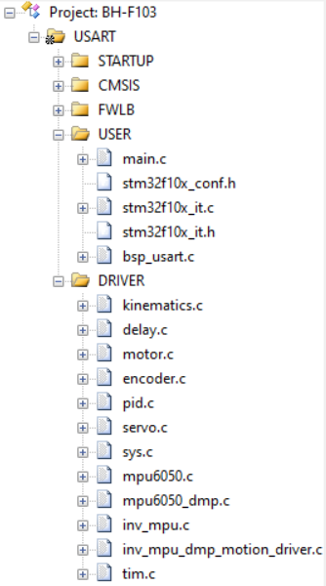

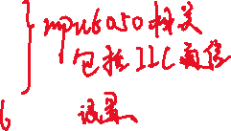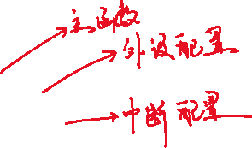

2、关于串口通信

通信协议：

移植塔克机器人通信协议如下：

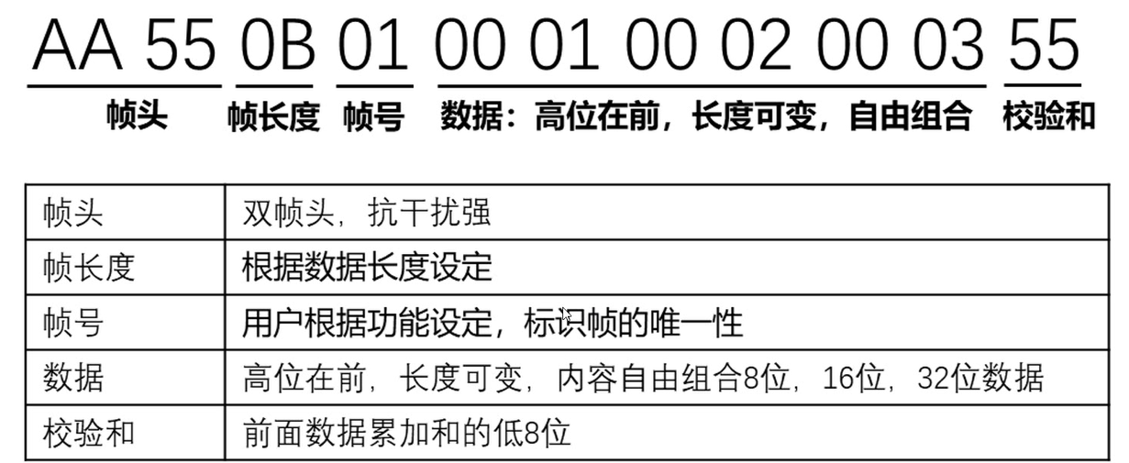

代码中，帧号为0x06，帧号只作为区分各类通信的标识，不参与数据内容。

代码中，与上位机通信使用USART2，使用USART1作为调试串口，printf函数默认重映射在UASRT1，在mpu6050 dmp初始化中用到了调试串口printf。

3、电机控制

使用TIM5时钟下的4路电机驱动器控制接口，pwm脉冲宽度控制。目前只开启了前两个通道。

电机方向控制IO口，电机A为PC2和PC3，电机B为PC0和PC1

电机控制函数，接收电机转速数值为+-2000，负值代表反转

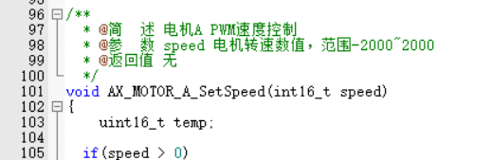

通信初始化以及发送在bsp_usart.c文件

接收使用中断方式，在stm32f10x_if.c

4、运动学解算

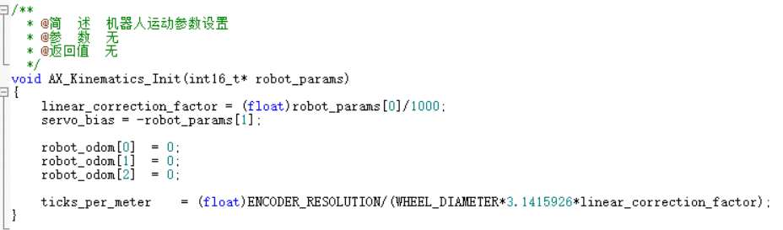

该函数在stm32f10x_if.c文件中，串口接收中断函数中调用。

逆解：

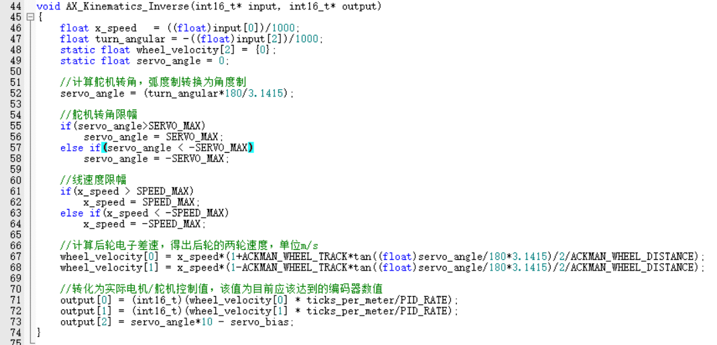



注意这个PID_RATE这个数值与控制循环的频率相关联，若main函数中，运动控制每20ms进行一次，则该PID_RATE应为50（单位Hz）

输出值并非速度值，而是编码器当前应该达到的数值

正解

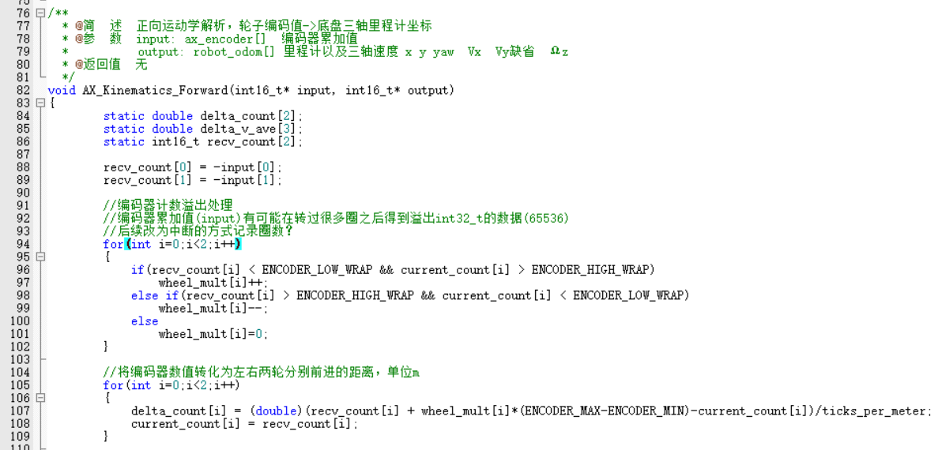

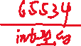

关于数据溢出处理写得非常好

4、mpu6050

在mpu6050.c中

重写底层的IIC通讯，包括写字节，读字节，写一位，读一位等。

各种mpu6050初始化函数(注意，以我对网络上mpu6050函数的了解，该初始化可能是无效的，因为在mpu6050的dmp初始化过程中，有可能重新进行了初始化，甚至连正点原子家的都是这个尿性)建议若修改初始化，复查数据准确性

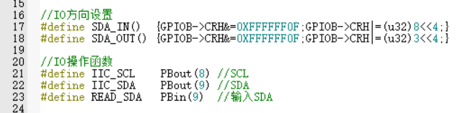

mpu6050_dmp.c包括了dmp初始化函数和数据获取四元数解算。

inv_mpu.c和inv_mpu_dmp_motion_driver.c是移植的官方的函数，只是利用宏的形式将函数中的IIC以及延时函数替换为自己重写的函数。

5、主函数

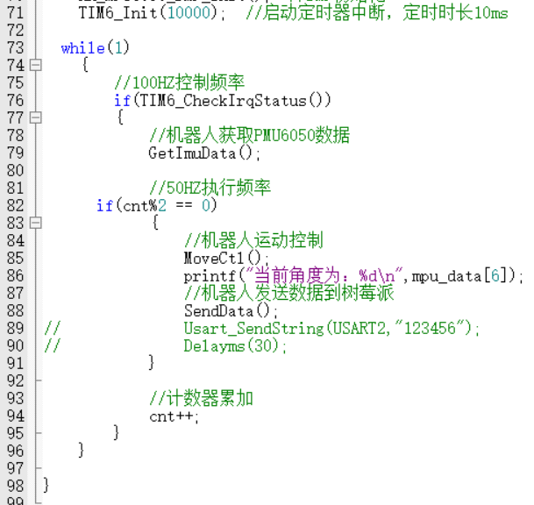

TIM6每10ms会置位一次标志位，在while循环中用check函数查询。

IMU数据获取频率为100Hz

机器人运动控制和串口通信数据包发送频率均为50Hz

6、参数动态调节：

主要是在stm32f10x_it.c的串口接收中断中，

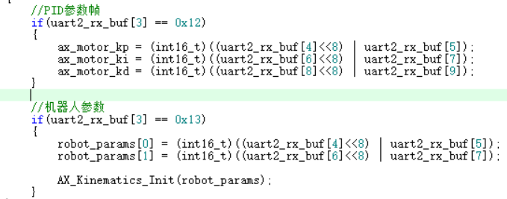

可动态调节PID以及运动学的偏置

7、编码器：

使用了stm32内置的AB两相四倍频编码器，

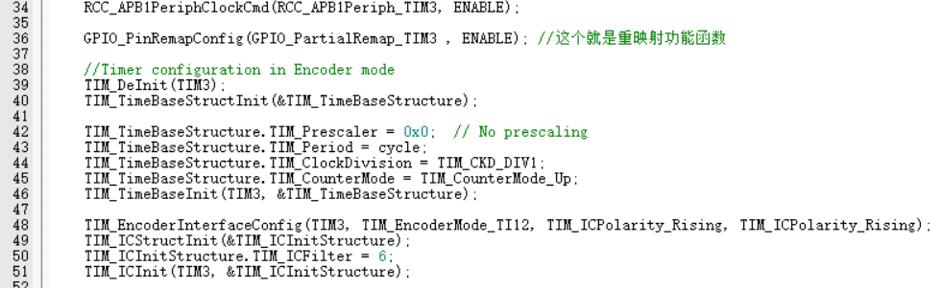 该编码器模式只能使用定时器的前两个通道，所以两路电机必须使用两个定时器。

注意这里还使用了IO口重映射。